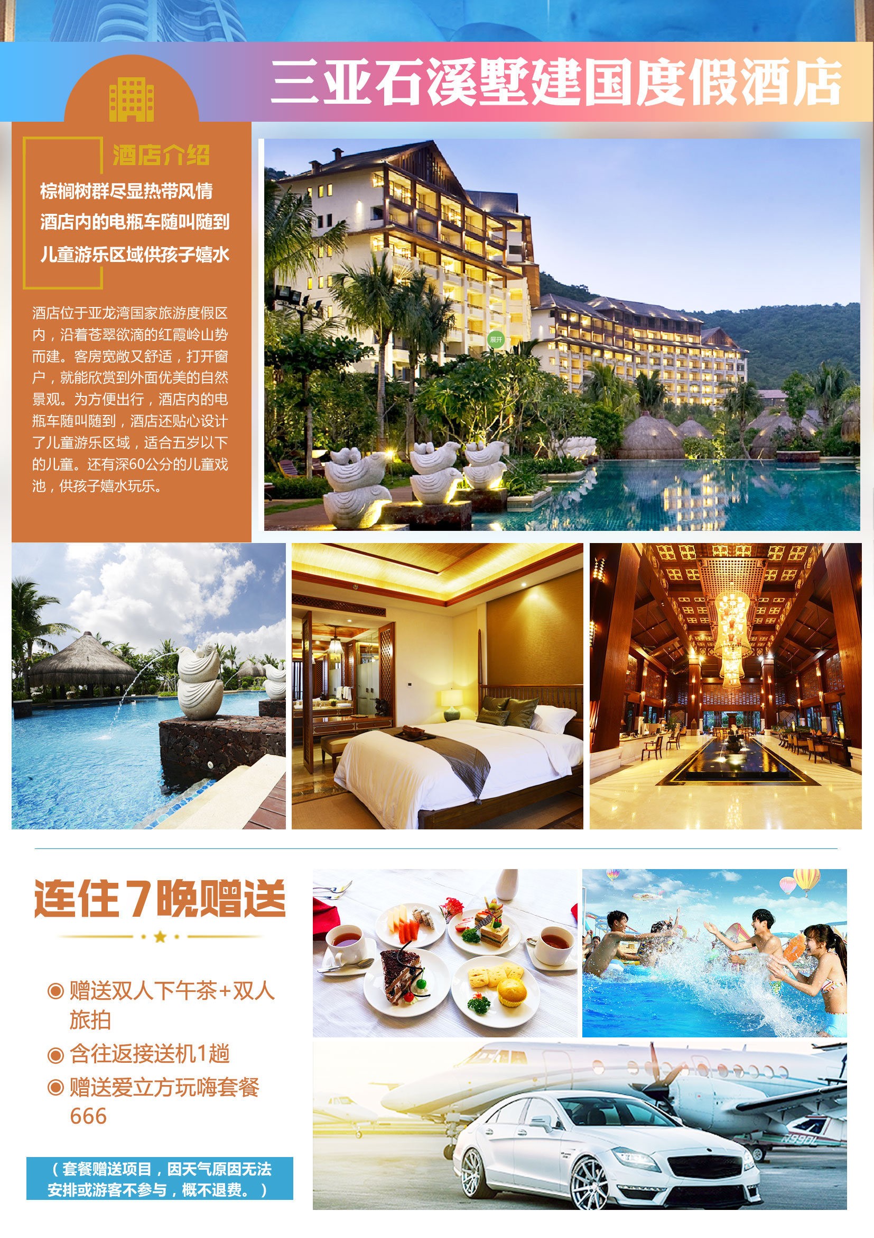
D1 出发地机场>>三亚凤凰机场 自 | 理 | 哦 三亚石溪墅建国度假酒店
乘机抵达国际旅游岛美丽的"鹿城"---三亚市，我社已安排司机接机，之后入住酒店准备丰富的旅程。
D2 元气满满的一天 早 | — | — 三亚石溪墅建国度假酒店
① 起床后可享用酒店的西式双人自助早餐哦，用餐时间为（07：30-10:00）
② 亚龙湾石溪墅建国度假酒店位于亚龙湾国家旅游度假区内，沿着苍翠欲滴的红霞岭山势而建，与山中的原生态树木融为一体。 壮观的别墅群隐匿在超大面积的棕榈树群中，尽显热带风情。客房宽敞又舒适，打开窗户，就能欣赏到外面优美的自然景观。 为方便出行，酒店内的电瓶车随叫随到，为带着老人、小孩出游的旅客省下不少麻烦。 酒店还贴心设计了儿童游乐区域，适合五岁以下的儿童。还有深60公分的儿童戏池，供孩子嬉水玩乐。
③ 自行安排行程，可享用酒店赠送双人下午茶，祝您旅途愉快！

D3 爱立方滨海公园玩嗨666套餐 早 | — | — 三亚石溪墅建国度假酒店
享用酒店的西式双人自助早餐后，可自行前往中国八大最美海岸，也被誉为“天下第一湾”【爱立方】。赠送666元玩水套餐：畅玩亚龙湾滨海乐园、“地中海”潜水、海上摩托艇、激情冲浪板、水上皮划艇，浮潜区水上弹跳床、水上滑滑梯、水上跷跷板、水枪互动及沙滩游戏（桃花朵朵开+按摩派对），与最美海湾、沙滩零距离接触，充分享受蓝天碧水的温情以及海上运动带来的无穷乐趣。（需提前一天预约）
D4 自由活动 早 | — | — 三亚石溪墅建国度假酒店
享用酒店的西式双人自助早餐后，自行安排行程，祝您旅途愉快！
D5 自由活动 早 | — | — 三亚石溪墅建国度假酒店
享用酒店的西式双人自助早餐后，自行安排行程，祝您旅途愉快！
D6 自由活动 早 | — | — 三亚石溪墅建国度假酒店
享用酒店的西式双人自助早餐后，自行安排行程，祝您旅途愉快！
D7 自由活动 早 | — | — 三亚石溪墅建国度假酒店
享用酒店的西式双人自助早餐后，自行安排行程，祝您旅途愉快！
D8 返程 早 | — | — 送机
根据返程航班时间安排送机，结束您的海南之行。您的时间您做主(温馨提示：请您于12：00之前退房，如超时多出费用请自行酒店前台现付）

★ 行程中酒店说明：
酒店区域 |  | 酒店名称 | 房型 | 房型简介 | 增值服务
亚龙湾 |  | 三亚石溪墅建国度假酒店 | 高级海景房 | 建筑面积：面积48㎡  床型：2张1.2m单人床  1张2m双人床  独立卫浴有窗 | 1、公共区域和部分房间提供wifi  2、室外游泳池  3、健身房  4、宽带上网
全程不提供自然单间，产生单房差客人自理。
- 费用包含说明
餐饮 | 全程含双早， 早餐：酒店中西自助早餐；其他自理
交通 | 含接送机一次。
赠送项目： | 酒店赠送双人下午茶、（赠送爱立方玩嗨666元套餐、赠送双人旅拍；需提前一天预约）
儿童 | 儿童收费及接待标准以确认书为准。
保险 | （建议游客自行购买旅游意外险）。
接送机须知 | 1、接机人员一般都会提前在机场等候客人，请您下飞机后务必及时开机，保持手机畅通。  2、第一天到海南请勿食用过多热带水果及大量海鲜，以防肠胃不适，影响您的行程哦！  3、请您自由活动期间注意安全。掌握好时间，保持手机畅通以便工作人员联系，不要误了赶飞机的时间。
自由活动期间小吃美食攻略 | - 乘坐公交至第一市场路口下。第一市场是有名的海鲜与水果市场，海鲜品种丰富，价格实惠，买完后在附近找店加工，还有各式小吃店。  2、乘车到火车头万人海鲜广场，位于三亚市海润路北段，是一家全开放，全通透，全绿化，园林式海鲜加工排档广场。开创自购、自助、量贩式经营管理模式，可提前美团团购。  3、利国餐厅吃饭(文明西路政府二办旁，0898-88259099)，当地人的后厨房。不但家常菜做的很好吃，而且他们的文昌鸡非常地道哦。  4、小正抱罗粉店（河西路近第一市场三亚河畔）是一家其貌不扬的小店，但又却是全三亚最正宗的抱罗粉食店，离第一市场很近哦。  5、老海南阿椰伯椰奶清补凉（迎宾路外贸路口南强海鲜广场门口），这家的清补凉椰子味很浓厚，吃起来凉凉，甜而不腻~  食用海鲜贴士  1、吃海鲜时，适量喝点白酒和米醋，但吃海鲜不宜喝啤酒，因为食用海鲜时饮用大量啤酒会产生过多的尿酸从而引发痛风；  2、吃海鲜后，一小时内不要食用冷饮、西瓜等食品，且不要马上去游泳；  3、海鲜富含高蛋白，容易对蛋白质过敏的人不可贪食（海鲜中毒即由此引起）。
出行须知 | 1、我司将最晚在出行前1天向您发送《出团通知书》或导游的确认电话，如未收到请及时联系工作人员。  2、旅游团队用餐，旅行社按承诺标准确保餐饮卫生及餐食数量，但不同地区餐食口味有差异，不一定满足游客口味需求，敬请见谅。  3、在旅游行程中，个别景点景区、餐厅、休息区等场所存在商场等购物场所，上述场所非旅行社安排的指定购物场所。提醒旅游者根据自身需要，理性消费并索要必要票据。如产生消费争议，请自行承担相关责任义务，由此带来的不便敬请谅解！  4、爱立方玩水项目：  1、如因天气原因导致个别项目无法实施，或客人自愿放弃（包含因身体原因无法参与）个别项目，概不退费；  2、1.2米以下儿童及60岁以上人群，按规定无法参与潜水项目；其余项目视身体及海况决定，不参与概不退费。
产品说明 | 1.本产品一经确认担保，则不可取消，否则损失自行承担。  2我社根据游客提供的名字定房，客人于酒店前台报名字自取房；  3..海南部分酒店标准相比内地可能偏低，若需补房差升级住宿请报名时告知，不受理到酒店后与期望值有差距的投诉要求。  4.酒店取房入住时间为当日下午14:00，酒店的退房时间为中午12:00，往程为早班机或返程为晚班机的旅游者可把行李寄存在酒店前台后自由活动，或自行开钟点房休息。  5.我司默认安排双床。行程报价中所含房费按双人标准间，需要大床请提前确认。如要求三人间或加床，需视入住酒店房型及预订情况而定。通常酒店标准间内加床为钢丝床或床垫等非标准床。  所有赠送项目因天气和不可抗力因素或自行放弃，概不退费。

